ИСТОРИЯ НОВОГОДНЕЙ ОТКРЫТКИ

...Добрая старая Англия середины XVIII века. За окном морозец. Художник Добсон сидит у камина, кутаясь в теплый плед. Он ломает голову над вопросом, что подарить лучшему другу. И вдруг его осеняет мысль: а что, если нарисовать зимний лес или ветку ели и отправить эту картинку в качестве поздравления! Сказано - сделано. Правда, в ходе работы тема немножко изменилась. Когда на улице холодно, хочется чего-то теплого, домашнего. Вот художник и изобразил на картинке дружное семейство вокруг нарядной елки. Другу сувенир понравился, и на следующий год Добсон уже не раздумывал над подарками, а нарисовал несколько десятков подобных карточек и разослал их своим знакомым.
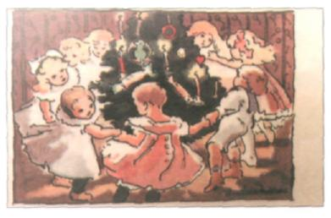

Через несколько лет другой английский художник Хоксли пошел еще дальше Он отпечатал в типографии, а затем раскрасил карточки с изображением трех символов: золото - богатство, горящие свечи - свет разума и медовые пряники - достаток в доме. Кого из двух художников считать прародителем открыток, в общем-то не так уж важно. Не вызывает сомнения только то, что первая почтовая открытка появилась по случаю Рождества, а не какого-то другого праздника.

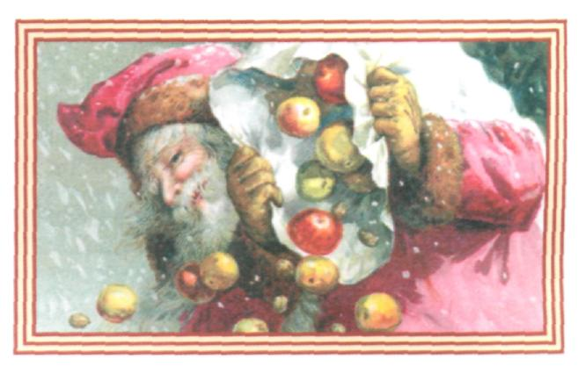

Конечно, открытка не имеет точной даты рождения. В каждой стране путь к ее созданию был своим. В Европе, к примеру, прямыми «предками» новогодних открыток считаются маленькие гравюры с нравоучительными библейскими сюжетами. В середине прошлого тысячелетия монахи продавали их благочестивым прихожанам, чтобы те могли украсить свой дом к Рождеству и одарить родственников. Потом на смену религиозным рисункам пришли изображения Санта-Клауса, трогательных ангелочков и зверушек.
Настоящая же серийная открытка появилась тоже в Англии, в 1840 году, когда государственный чиновник сэр Генри Коул придумал для близких оригинальное поздравление – рождественскую открытку с рисунками художника Джона Хорсли, своего друга.
Джон Хорсли придумал украсить открытку (12 x 7 см) настоящим рождественским триптихом: в центре художник поместил семью сэра Генри Коула, сидящую за рождественским столом, по бокам расположил картинки, призванные напоминать окружающим о милосердии и сострадании этого добропорядочного английского семейства. Судя по рисункам, Коулы щедро делились с бедняками одеждой и едой. Изображение дополняла звучная подпись: «Веселого Рождества и счастливого Нового года!».
Открытка имела огромный успех.

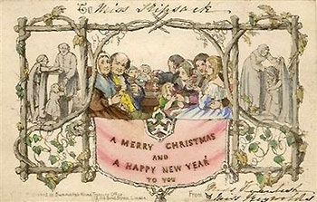

Родственники Коулов с гордостью демонстрировали ее окружающим. Завистникам же работа Хорсли показалась излишне фривольной: художника упрекали в том, что он изобразил семейство с бокалами в руках и поднимающими тост за Рождество. Но, несмотря на это, интерес к открытке Коулов не ослабевал. Даже спустя три года ее по-прежнему выставляли на всеобщее обозрение.
Это натолкнуло Коулов на мысль, что подобные открытки, если их продавать всем желающим, могут принести неплохой доход. С оригинала было отпечатано около тысячи экземпляров, и за каждую открытку Коулы получили по шиллингу – это были очень большие деньги! Но при этом семейство было уверено, что интерес публики к рождественским открыткам – не более чем сиюминутная мода, а не бизнес.
В этом они ошибались. С 1860-х производство открыток было поставлено на поток.
Рождественские открытки, по мнению историков, существовали и раньше. Их прототипом можно считать гравюры и литографии на темы Рождества, очень популярные в период Средневековья.
Позже в Европе стали посылать друг другу письма с рождественскими и новогодними поздравлениями, иногда в них даже рисовали от руки. Дети в конце декабря всегда готовили такие письма родителям.
Прообразом рождественских открыток также можно считать и визитные карточки, появившиеся в Париже уже в середине XVIII века. Как всегда, Париж стал законодателем мод – визитки тут же распространились по всей Европе. Накануне Рождества визитные карточки лично развозили всем важным адресатам. Здесь нужно отметить, что изобретателями именно почтовых открыток, то есть открытых писем без конверта, считаются немцы, точнее - пруссаки. Открытые письма с маркой на обратной стороне ведут свою историю с 1870 года и обязаны своим рождением франко-прусской войне. Тогдашний обер-почтмейстер Пруссии Генрих Штеффан предложил подобное нововведение, «чтобы не писали, что ни попадя». Вскоре по почте стали пересылать уже не просто письма, а иллюстрированные карточки.
Появление открыток было вызвано и практическими надобностями. В те времена написание писем считалось высоким искусством и отнимало массу времени. А тексты на открытках были демократично короткими и неформальными. Стало быть, и времени на их составление уходило меньше. Однако выпуск самих карточек требовал немалых усилий, ведь до 60-х годов XVIII века открытки, как правило, делали вручную. Художники рисовали и раскрашивали их, пытаясь добиться абсолютной схожести экземпляров. Это была кропотливая и очень трудоемкая работа. Издатели, в свою очередь, старались, чтобы открытки воспринимались как настоящие произведения искусства. В ход шли перья, мех, резина, отшлифованное стекло, хрусталь, шелк, бархат, блестки... А «снег» делали, применяя борную кислоту, и он выглядел почти как настоящий. Такие открытки нужно было вручать лично в руки, потому что при пересылке они могли пострадать. В дальнейшем эти почтовые карточки становились частью интерьера или украшением шкатулок и альбомов провинциальных дам.
Технический прогресс привел к тому, что открытки почти перестали делать вручную. Цветная типографская печать позволила выпускать огромные тиражи, привлекая художников лишь для создания эскиза. В начале XX века в Великобритании начался настоящий открыточный бум. Появление новых технологий печати совпало по времени с выпуском в стране почтовых марок, предназначенных специально для открыток. И стоили эти марки в два раза дешевле тех, что клеились на письма. Особенно велика была популярность открыток среди простых граждан, которых путала необходимость соблюдать все тонкости «высокого» эпистолярного жанра.
Первые российские рождественские открытки, ласково прозванные «поздравишками», были выпущены Петербургским попечительским комитетом в 1898 г. с благотворительной целью. Это серия из десяти открыток по рисункам известных петербургских художников. Тираж каждой открытки составил 10 тысяч экземпляров, и их раскупили мгновенно.

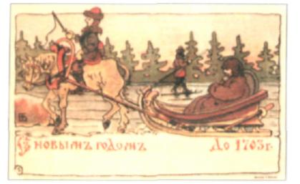

19 октября 1894 г. вышло «Распоряжение министра внутренних дел по почтовой части», которое разрешало изготовлять бланки открытых писем частным лицам. Это дало возможность крупным и мелким издательствам печатать открытки, благодаря чему их ассортимент увеличился и стал одним из самых разнообразных в Европе. Что касается сюжетов, то здесь господствовал русский стиль с зимними пейзажами, силуэтами церквей, заснеженными избушками, Дедом Морозом с мешком подарков, крестьянскими ребятишками на сапках и прочими атрибутами новогодней жизни. Эскизы открыток рисовали такие известные художники, как И.Я. Билибин, К.Е. Маковский, Л.С. Бакст, Н.К. Рерих, А.Н. Бенуа, М.В. Добужинский, АЛ. Остроумова-Лебедева и др. Как правило, внизу своих произведений они ставили подпись. Невозможно описать разнообразие существовавших тогда «почтовых карточек»: огромные и совсем маленькие, из дерева и из бисера, «звучащие» и «пахнущие».

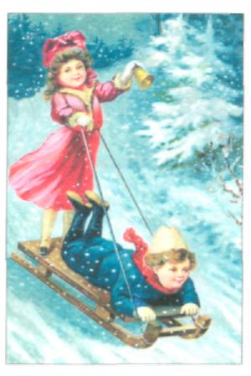

Октябрьская революция решительно упразднила рождественские и новогодние поздравления как «буржуазный пережиток». Из официального языка были полностью изъяты не только слова «С Рождеством!», но и поздравления с Новым годом.
Традиция новогодних поздравлений возрождается только в годы Великой Отечественной войны. В декабре 1941 года издательство «Искусство» выпустило открытки, специально предназначенные для отправки на фронт, с надписью «Новогодний привет героическим защитникам Родины!». А семьи военнослужащих могли получить «Новогодний привет с фронта!». Когда советские войска вступили в Европу, солдаты стали присылать домой из освобожденных стран красочные иностранные новогодние открытки. После этого было решено наладить производство «идеологически выдержанной» продукции внутри страны. Однако массовый выпуск новогодних открыток, на которых изображались счастливые мамы с ребятишками, башни Кремля, Дед Мороз и Снегурочка, начался только в 50-х годах прошлого века.
Конечно, качество печати советских открыток уступало импортным, зато эти недостатки компенсировались высоким профессионализмом наших художников. В качестве сюжетов они брали животрепещущие темы: освоение космоса, борьба за мир, актуальные вопросы газетных передовиц. Зимние пейзажи венчали, к примеру, такие пожелания: «Пусть Новый год успехи в спорте принесет!». Как шутливо заметил один коллекционер: «На открытках советский Дед Мороз активно участвует в общественной и производственной жизни. Он железнодорожник на БАМе, летает в космос, плавит металл, работает на ЭВМ, развозит почту и пр. Руки у него постоянно заняты делом. Возможно, поэтому он значительно реже несет мешок с подарками...».
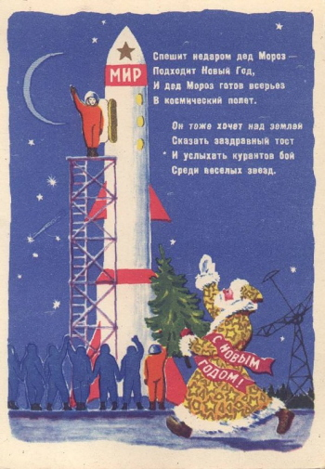

По тому, сколько открыток отправляют в той или иной стране, социологи и психологи судят о состоянии общества. Чем чаще люди посылают друг другу почтовые карточки с поздравлениями, тем лучше жизнь. К сожалению, в последнее десятилетие XX века культура открытки начала медленно чахнуть, но неожиданно возродилась на новом уровне в начале XXI столетия.
Открытка стала превращаться в произведение искусства. Но теперь ее создают не столько художники, сколько дизайнеры и креативщики, которые выдвинули лозунг: «Открытка может быть сделана из чего угодно!» В магазинах дизайнерских подарков появились открытки, выполненные из цветного поролона, вспененного полиэтилена, булавок, пуговиц и даже макарон.
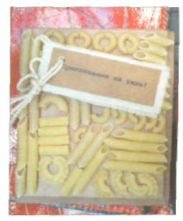

Безусловно, значительная часть таких открыток оседает в частных собраниях, радуя своих владельцев и крайне редко становясь достоянием публики. Но иногда бывает и по-другому. Пример тому авторские открытки художников-матрешечников из профессионального содружества «Лида-Студия». Авторская матрешка, расписанная мастерами живописи, существует в единичном экземпляре, а открытка с ее изображением, во-первых, стоит в 600 раз дешевле, а во-вторых, может порадовать большое количество людей.
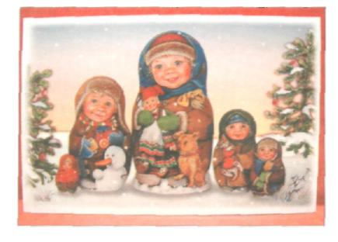
Среди новых технологий создания открыток большой интерес вызывает так называемая линзовая, или растровая печать. Изображения, полученные таким способом, принято называть еще стерео или варио в зависимости от эффекта объема или движения объекта.
В 60-70-х годах прошлого века большим спросом пользовались забавные открытки с изображением подмигивающих девушек или «мультяшных» героев. Появление компьютеров, развитие производства полимеров и совершенствование печатного оборудования сделало технологию растровой печати более доступной и расширило сферу ее применения. Сегодня можно получать более качественные стерео- и вариоизображения: полноцветные, передающие объем на абсолютно плоской поверхности, придающие объектам элементы динамики, позволяющие видеть несколько объектов при смене угла зрения...
Это все, безусловно, очень здорово. Но главное все-таки не форма, а содержание открытки. Ведь она - прежде всего знак внимания и заботы о тех, кого мы любим!

ИНТЕРЕСНЫЕ ФАКТЫ ОБ ОТКРЫТКАХ

Традиция печатать на открытках готовые тексты поздравлений появилась еще до революции. Кроме того, было модно помещать на почтовых карточках четверостишия известных поэтов.
Термин «открытка» происходит от словосочетания «открытое письмо». В конце XIX - начале XX века открытки нередко называли еще «артистическими карточками» (от английского слова artist - художник, живописец).
В 2001 году в город Абердин (Шотландия) пришла открытка из австралийского города Брисбена. Послание было адресовано некоей мисс Уордроп, проживавшей в доме 32 по улице Карден-плейс. Каково же было удивление почтовых служащих, когда выяснилось, что открытка отправлена 4 января 1889 года! Где она находилась все это время, никто из служащих объяснить не смог. Британская королевская почта попыталась доставить открытку по указанному адресу, однако выяснилось, что сейчас в этом доме находится стоматологическая клиника, и о мисс Уордроп в ней никто не слышал. Впрочем, почтальоны были настроены решительно. Они сообщили, что в задержке письма на 100 с лишним лет виноваты их австралийские коллеги, и начали кампанию по поиску родственников загадочной мисс Уордроп.
В те времена, когда не было мобильных телефонов, компьютеров и электронной почты, люди обменивались друг с другом короткими сообщениями с помощью открыток. В них писали просто: «Доехали благополучно» или «Ждем к пятичасовому чаю». В начале XX века почтовая служба в Европе работала как часы. Так что открытка, отправленная утром, приходила в соседний город после обеда. Для примера: в 1908-1909 гг. Королевская почтовая служба Великобритании каждую неделю доставляла 860 миллионов открыток

В начале XX века собирание открыток (филокартия) стало одним из популярных видов коллекционирования. Почти сразу возникли первые организации филокартистов, стали издаваться специальные журналы и каталоги, проводиться международные выставки, конгрессы коллекционеров и издателей открыток. Как и в любом другом виде коллекционирования, мотивация у всех разная. Кто-то просто вкладывает деньги в раритеты, кто-то наслаждается маленькими шедеврами или проводит историческое исследование. А для некоторых коллекционеров самое главное то, что написано на обороте открытки, а отнюдь не картинка, как можно было бы предположить. Но как бы там ни было, тысячи филокартистов рыщут по блошиным рынкам и антикварным лавкам в поисках редких экземпляров.

ИСТОРИЯ НАШЕЙ СТРАНЫ НА НОВОГОДНИХ ОТКРЫТКАХ

Среди тех открыток, которые мы с братом рассматривали у крестной, одна показалась мне необычной, непонятной. На открытке изображен Дед Мороз, показывающий путь электропоезду, который ведет Новый год. А на электропоезде написаны непонятные для меня слова «БАМ» и «СССР». Я спросила у папы и дедушки, что означают эти слова. Папа и дедушка мне многое рассказали об этих словах, а потом мы вместе с ними поискали информацию в энциклопедиях.
СССР (Союз Советских Социалистических Республик), Советский Союз – это государство, существовавшее в 1922-1991 гг. на большей части территории бывшей Российской империи. В его состав входили Белоруссия (БССР), Россия (РСФСР), Азербайджан (Азербайджанская ССР), Армения (Армянская ССР), Грузия (Грузинская ССР) и Украина (УССР), Узбекистан (Узбекская ССР), Туркмения (Туркменская ССР), Таджикистан (Таджикская ССР), Казахстан (Казахская ССР), Киргизия (Киргизская ССР), Молдавия (Молдавская ССР), Латвия (Латвийская ССР), Литва (Литовская ССР) и Эстония (Эстонская ССР).
СССР был создан 30 декабря 1922 года путем объединения РСФСР, УССР, БССР и ЗСФСР. Состоял из союзных республик (в разные годы от 4 до 16), по Конституции являвшихся суверенными государствами; за каждой союзной республикой сохранялось право свободного выхода из Союза. Союзная республика имела право вступать в отношения с иностранными государствами, заключать с ними договоры и обмениваться дипломатическими и консульскими представителями, участвовать в деятельности международных организаций. Среди 50 стран-основателей ООН наряду с СССР были и две его союзные республики: БССР и УССР.
Союз ССР занимал 1/6 часть обитаемой суши и был самой крупной по площади страной мира.
Согласно Конституции 1977 года, СССР провозглашался единым союзным многонациональным и социалистическим государством.
После Второй мировой войны СССР имел сухопутные границы с Афганистаном, Венгрией, Ираном, Китаем, КНДР (с 9 сентября 1948 года), Монголией, Норвегией, Польшей, Румынией, Турцией, Финляндией, Чехословакией и только морские с США, Швецией и Японией.
После Второй мировой войны СССР, наряду с США, был сверхдержавой. Советский Союз доминировал в мировой системе социализма, а также был постоянным членом Совета Безопасности ООН.
Распад СССР характеризовался острым противостоянием между представителями центральной союзной власти и новоизбранной властью на местах (Верховные Советы, президенты союзных республик). В 1989-1990 годах все республиканские Верховные Советы приняли декларации о государственном суверенитете, некоторые из них - декларации независимости. 17 марта 1991 года в 9-ти из 15-ти республик СССР был проведен Всесоюзный референдум о сохранении СССР, на котором две трети голосовавших граждан высказались за сохранение обновленного союза. Но союзным властям не удалось стабилизировать ситуацию. Официально СССР прекратил свое существование 26 декабря 1991 года. В конце 1991 года Российская Федерация была признана государством-продолжателем Союза ССР в международно-правовых отношениях и заняла его место в Совете Безопасности ООН.
История строительства Байкало-Амурской магистрали (БАМ) начинается в конце XIX века, когда впервые стали говорить о необходимости строительства новой железной дороги для освоения Сибири и Дальнего Востока. Однако это осталось лишь идеей: ни финансовых, ни экономических ресурсов для осуществления проекта не было. В начале ХХ века про БАМ вспомнили, даже стали подумывать о начале строительства, но помешала Первая мировая война. А потом свершились две революции, была интервенция иностранных государств, Гражданская война, и было не до БАМа. И лишь в 1930-е годы по решению Советского правительства началось реальное строительство новой магистрали.
До начала Великой Отечественной войны удалось проложить первую ветку дороги - от Транссибирской магистрали до Тынды, так называемый Малый БАМ. Война помешала строительству. В 1942 году эта ветка была разобрана, перевезена к Волге и из нее была сооружена так называемая рокадная дорога по льду, соединившая оба берега великой русской реки. Таким образом Малый БАМ сыграл очень важную роль в победе советских войск под Сталинградом: ведь вся военная техника и пополнение в живой силе доставлялось с левого берега на правый по этой дороге железнодорожниками.
После победы над вероломным врагом главной задачей было восстановление жилого фонда, заводов, фабрик, МТС, сельского хозяйства, строительство школ, больниц, поликлиник, детсадов, яслей и других жизненно-необходимых объектов. Необходимость возобновления строительства БАМа вновь возникла после конфликтов на советско-китайской границе в конце 60-х годов. Помимо военных аспектов были и экономические: освоить новые районы страны.
В 70-е годы началось строительство БАМа. Он был объявлен комсомольской стройкой. Каждая союзная республики принимала участие, что нашло отражение на многих названиях станций и их архитектуру, которая имела национальный колорит. Сначала восстановили Малый БАМ от станции Сковородино до Тынды, а затем строительство велось одновременно на Западном и Восточном участках. Столицей БАМа была избрана Тында. На Западном от нее участке работали как бы комсомольцы, на Восточном, самом сложном с точки зрения прокладки и строительства, - военные железнодорожники. На Западный участок поступала современная немецкая и японская техника, на Восточном работали на отечественной. Большую часть БАМа удалось построить до 1991 года. Однако, потом, в связи с распадом великого государства на 14 частей, строительство прекратилось, и только уже XXI веке его возобновили и формально завершили. Вот краткая история вопроса, что такое БАМ.
Вот, оказывается, как много нового и интересного можно узнать, рассматривая новогодние открытки. В кусочке цветного картона – история огромной страны.
Темы открыток очень разнообразны. Жаль, что теперь перед Новым годом наши почтовые ящики уже не завалены поздравлениями, как в былые советские времена. Мы лишили себя удовольствия перебирать содержимое коробки с памятными поздравительными открытками, как это делали наши родители. Но исправить такое положение еще не поздно.

